KLINISCHE BOOTCAMP
‘The 21 HOUR SHIFT’

Presteren onder druk

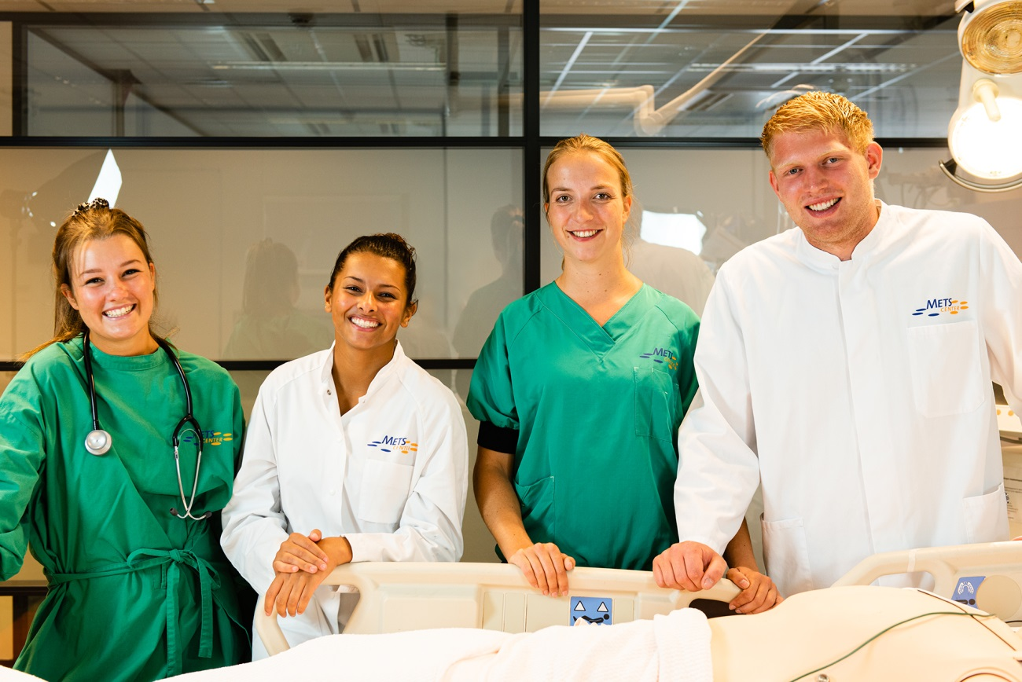
METS Center

Naam van de training: Presteren onder druk voor acute zorgprofessionals
Opdrachtgever: METS Center
Gegevens contactpersoon: nvt
Datum laatste versie: 9 september 2021
Verantwoordelijke docent: Peter Bennik en Ruben Verlangen
Ontwikkelaars: Erik Hein, Martijn Dame, Miriam, Ruben en Peter

Algemene informatie
Trainingsduur: 1.5 dag met 1 uur voorbereiding en 1 uur terugblik | Lestijd totaal 13 uur (zonder pauzes/lunch, met voorbereiding en terugblik) | Maximaal aantal deelnemers: 12 | Aantal docenten/instructeurs: Totaal: 4  1 psycholoog, 2 METS docenten, 1 extern instructeur arts, 1x lotus aangevuld met een ondersteunende TOA | Certificaat/bewijs van deelname: Ja  hoeveel accreditatiepunten
Naam van de training: | Presteren onder druk in de klinische setting
Doelstelling | Doelstelling training/traject:  Aan het eind van de training/traject kan de deelnemer op individueel- en teamniveau prestatieverlies, (beschreven in de 7 NTS kernpunten, Rhona Flinn) voorkomen door effecten van druk op persoonlijk gebied te registreren, er op te reflecteren en vervolgens te reguleren, door middel van de COOL-strategie. (Doet)  Indeling niet-technische vaardigheden van Rhona Flyn zijn:  Sociale aspecten  Sociale aspecten 1. Teamwork 2. Communicatie 3. Leiderschap Cognitieve aspecten - Situatie overzicht - Besluitvorming Persoonlijke aspecten - Omgaan met stress - Omgaan met vermoeidheid  De training bestaat uit een traject met 3 onderdelen:  - Voorbereiden e-learning (ca. 1 uur) Weten  - Twee daagse training op locatie (1.5 dag) ‘THE 21 HOUR SHIFT’ Kunnen  - Online terugblik moment (ca. 1 uur) Doen  Doelstelling per onderdeel:  - Voorbereiding (Weten)  Aan het eind van de voorbereiding kan de deelnemer:  - Uitleggen wat de 7 NTS kernpunten van Rhona Flynn zijn en welke plek ‘presteren onder druk’ daarin heeft.  - Uitleggen hoe de ‘performance arc’ werkt (Yerkes en Dodson, 1908): uitleggen wat de gevolgen zijn voor prestatie links, rechts van de top de arc en op het optimum, de zogenaamde ‘flow’.  - Uitleggen hoe je lijf en brein reageren op stress (systeem 1 en 2, werking amygdala).  - Fysieke, cognitieve, psychologische en sociale effecten van druk benoemen en beschrijven aan de hand van een voorbeeld uit de beroepspraktijk.  - Uitleggen waarom vroege registratie van druk belangrijk is.  - Benoemen waar de COOL- en BTSF strategieën uit bestaan.  COOL strategie Calm Down : Gebruik regulatie tool uit de BTSF Observe : Stap naar achteren & verzamel data (zonder focus op het probleem) Outline : Denk na, wat is het probleem? Lead : Maak een plan en ga BTSF strategie: Beat The Stress Fool Breathe Talk See Focus  - Training (Kunnen)  Aan het eind van de training kan de deelnemer:  - Registreren/reflecteren  - Analyseren en uitleggen, naar aanleiding van microsimulaties en scenario’s, op welk moment druk kan leiden tot prestatie verlies.  - Vertellen vanuit de aangeboden theorie welke fysiologische reacties er plaatsvinden in het lichaam bij het ervaren van druk in verschillende situaties.  - Reguleren  de COOL-strategie toepassen, in situaties waar de deelnemer druk registreert, waarbij zo min mogelijk prestatieverlies plaatsvindt.  - Vakinhoud  van 3 relevante maar minder frequent voorkomende vakinhoudelijke onderwerpen uitleggen wat de specifieke medische aandachtspunten zijn.  - Terugblik (Doen)  - Opgedane kennis/werkproces te bekrachtigen  - Ervaringen uitwisselen uit de praktijk (reflectiemoment)  - Transfer van training naar praktijk  - Theorie herhaling
Beginsituatie: | - De training wordt geschreven voor (jonge)artsen al dan niet in opleiding, (jong gediplomeerde)verpleegkundige al dan niet in opleiding of medisch hulpverleners uit de acute zorg.  - Tijdens de training wordt er door middel van scenario’s geoefend. Deze scenario’s zijn gebaseerd op actuele acutezorg/ reanimatie richtlijn (ERC)  - SEH, IC, OK, Verloskunde. CCU (acute zorg afdelingen)
Voorbereiding deelnemers: | E-learining:  - Context: Rhona Flynn  - Belang: waarom is dit belangrijk  - Effecten van druk:  - Registratie/reflectie  - Regulatie: COOL/BTSF- strategie  - Leercontract
Voorbereiding docenten/instructeurs:
Toetsing: | Nvt.
ELO | E-learning op METS Center educatienet.
Verantwoording/  Bronverwijzing | - ALS protocollen  - NRR richtlijnen  - Feedback strategie: Learning conversation (zie bijlage 1)  - Safety at the sharped end , Rhona Flynn  - Cool - BTSF
Verwerking | Misschien wat extra informatie artikelen delen in de ELO.

Materialen en middelen
Geef hier aan welke materialen en middelen er nodig zijn voor de uitvoering van de les. Geef bij leermiddelen aan welke presentatie er gebruikt gaat worden. Voeg de presentatie toe in de bijlagen.
Locatie: | METS Center.
Lotus/acteur: | 1x Dag 2 van 8.30-15 uur
Leermiddelen: | Voeg hier alle leermiddelen in die tijdens deze training nodig zijn.  Introductie (bus)  Hartslagmeters + iPad 2x  Teamindeling  Naamstickers (textiel stickers) + stift  Hesje 2x voor teamleiders  Blikjes fris en Mars/Snickers oid  Challenge (Bus)  20 x Flessen met water 1.5 liter  Pop met afgerukte benen  2x Tourniquet  JBL box met honden geluid (blaffen)  Portofoons 6x Laders  Vis challenge  - Sustroming vis  - Blikopener  - Gebaksbordjes en vorkjes  - Braak zakken  - 12x glas en voldoende water  - Kauwgom voor na de oefening  - Druk meetlat (geplastificeerd)  - Stoepkrijt  Piepen  - 1. QCPR Baby met iPad  - 2. QCPR Junior met iPad  - 3. QCPR Volwassenen met iPad  - ALSi  - Crashkar volwassenen  - SEH bed  - Crashkar baby/kind  - Opvangtafel newborn met warmtelamp  - Handdoeken (voor droogwrijven)  Graag materialen klaar zodat we snel door kunnen wisselen tijdens het piepen. EHBO bed klaar met QCPR junior aangesloten en werkend op iPad in de ruimte, geheel onder een laken. Idem voor volwassenpop.  Opdracht op weg naar stay oke  Opdrachten kaartjes geplastificeerd 3x  The morning after (Bus)  - 6x portofoon  - 2x Wervelplank & 2x Spin  - 2x Kaart met extractiepunt 1  - 2x Kaart met extractiepunt 2  - Flessen met 1.5 liter water  Omkleden in METS Center  - OK kleding  Carrousel  HEEL VEEL KOTS  - ALS-i  - Kotspop  - Uitzuig los  - Crash kar  - Airway kar (die op de OK staat/Anesthesie)  - Veel kots  - Groene matten (voor de vloer)  Plank  - VR Bril  - plank, ventilatoren  - geluidsinstallatie  Som  - Pen en papier  - Flipover met 5 cijfer reeksen, een kinder-prikboek, aantal medische rekensommen.  - JBL box  - Geplastificeerde cijferreeks  Slecht nieuws  - Lotus  - pen en papier  - plastic glas water  - pyjama voor lotus  - Stoelen en tafel voor lotus en gesprekspartners  - Ipad met filmpje  Vakinhoudelijke casus  Peri mortem sectio  Trauma  - SEH (0.4) met twee opvang plekken (scherm tussen de twee bedden).  - Losse telefoon (voor leider)  - 1 ingericht voor kinderen (kinder crash kar, kinder beademingsballon enz.), met ALSi  - 1 ingericht voor volwassenen met ALSi  - Lotus + schapendarmen + bloed + hoofdwond + Non Rebreathing masker op (geen infuus)  Kinderjunior pop (oud, met arm er half af, form bloed in mondholte) + Kinder Non Rebreathing op gelaat + tourniquet om arm  - Ambulance brancard + ambulanceteam (TOA/Docent)  - Afgeknipte tube voor lotus  - Als er geen Lotus is een pop  Carrousel BTSF  Breathe  - Rietje 20 x (normaal formaat)  - Wasknijpers.  Talk  - Spel : Dobble  - Stopwatch  See  - Blinddoek  - Pen papier  - Portofoon of telefoon  - Plattegrond METS Center (geplastificeerd)  Focus  - VR Bril  - Plank  - Ventilatoren, geluidsinstallatie

Programma – overzichT
‘The 21 HOUR SHIFT’
Dag 1
Tijd | Onderwerp | Korte beschrijving | Indeling | Druk | Locatie | Wie wat
19:00 – 19:15 | Korte introductie | Welkom + introductie training | Plenair |  | Panbos de Bilt | Ruben
19:15  20:30 | Team Challenge | Uitdagende teamopdracht met fysieke component  1 Puzzel - Martijn  2 Algoritme - Peter  3 Tenue - Erik | 2 groepen | Fysiek (F)  Sociaal (S)  Cognitief (C) | Panbos de Bilt | Ruben
20:30  20:45 | Reistijd naar METS Center
20:45 | Introductie | Restaurant | Plenair |  | 0,5-06 | Ruben/ Peter
21:00 | Presentatie: Druk registreren en reflecteren |  | Plenair |  |  | Martijn (en Erik)
21:30  21:45 | Haring |  | Plenair | Psychisch (P) /S | Buiten / mockup | Peter en Ruben
21:45  22:00 | Rustmoment
22:00– 22:45 | Vakinhoudelijke  casus | Piepen | Plenair | C/P/S | 0.4 | Ruben (en Peter)
22:45  23:00 | Evaluatie dag 1 | Feedforward &  Transfer time out | Plenair |  |  | Erik en Martijn
23:00 | Opdracht  Borrel/slapen (doggie bag) | Opdracht mee |  | S | Stayokay | Peter

Dag 2
Tijd | Onderwerp | Korte beschrijving | Druk | Indeling | Lokaal | Wie
06:00 | The Morning After | Fysieke uitdaging / teamuitje in Tunesië | Fysiek (F)  Sociaal (S)  Psychisch (P) | 2 groepen | Soesterduinen | Ruben - opdracht  Erik en Martijn - eigen groep  Peter – bus
07:15  07:30 | Debriefing  Transfer time out |  |  |  |  | Erik en Martijn eigen groep
07:30  08:15 | Ontbijten/douchen |  |  |  | Stay oke
08:15  08:45 | Reistijd
08:45  10:45 | Carrousel  Registreren/  reflecteren | - Kotscasus  - Plank  - Som  - Slecht nieuws | Cognitief (C)/P  P  C  P/S | 0.3  0.6  0.5  Docenten kamer | METS Center | - Ruben  - Erno+Erik  - Peter  - Martijn
10:45  11:00 | Koffie / thee |  |  |  | METS Center
11:00  12:00 | Vakinhoudelijke casus +theorie | Groep 1 Trauma  Groep 2 Peri mortum sectio | C/P  C/P | 0.4  0.3 | METS Center | - Ruben  - Peter
12:00  12:30 | Lunch en foto´s bekijken |  |  |  | METS Center
12:30  13:00 | Presentatie COOL en BTSF  (Regulatie strategieën) | Presentatie |  | Plenair | METS Center | Martijn (en Erik)
13:00  14:30 | BTSF  carrousel | - Breathe (Rietje)  - Talk (Plank)  - See (Visualisatie)  - Focus (Spel) | C/P/S  P  C  C/P/S | 0.5  0.6  Evacuatie plaats  Docentenkamer | METS Center | - Ruben  - Erno+Erik  - Peter  - Martijn
14:30  15:30 | Vakinhoudelijke casus+theorie | Groep 2 Trauma  Groep 1 Peri mortum sectio | C/P  C/P | 0.4  0.3 | METS Center | 2 Peter  1 Ruben
15:30  16:00 | Evaluatie en afsluiting | Transfer time out |  | 0.5-0.6 |  | Martijn en Erik

Programma – uitgebreid
Teamindeling:

Team 1
- Constant Coolsma SEH arts A Constant.Coolsma@mcl.nl
- Marloes van der Meulen Vpk B meulenmarl@mcl.nl
- Anne ten Cate Anesthesie pleeg B a.tencate@gmail.com
- Jesse Hofland IC verpleegkundige jesse.hofland@mumc.nl
- Marielle de Munnik Verlos A m.munnikde@zgt.nl
- Elbert Waller Anesthesie pleeg B e.waller@amsterdamumc.nl
Mentor Erik
Team 2
- Willemijn van Hasselt SEH arts C Willemijn.van.Hasselt@mcl.nl
- Johanna Leembrug Vpk D Johanna.Leembrug@mcl.nl
- Lauri Camindo K-vpk C laurivanderspek @hotmail.com
- Thijs delNoij Anesthesist D thijs.delnoij@mumc.nl
- Judy Biginski Anesthesist io C j.biginski@amsterdamumc.nl
- Anouk Sanderink Verlos D A.Sanderink@zgt.nl
Mentor Martijn

Bijlage 1: Feedback strategie ‘Learning Conversation’

Agenda: Vanuit de leerdoelen

Exploreer / analyseer
Denkframe/ Vraag door/ betrek de groep/Wees nieuwsgierig

Zoek oplossingen
Zijn er alternatieven?

Samenvatting
Wat neem je mee naar een volgend scenario/praktijk?

Gebaseerd op Annemarie Landman (2020), Startle and Suprise in Flight Crew, International Journal of Aerospace Psychology
Gebaseerd op Mike Lauria (2017) Performance Under Pressure; Improving your performance in high pressure situations, First10EM Journal Club
Begin elke opdracht/oefening met het uitleggen van het WAAROM; wat is het doel.
Tijdens de verschillende rust momenten spreken de mentoren individueel met de deelnemers over persoonlijke leerdoelen, transfer en welbevinden
Transfer Time Out: Een training is pas effectief als deelnemers het gaan toepassen (DOEN) in de praktijk. Omdat te bereiken zijn er tijdens de cursus een paar ‘Transfer Time Out’s’ en een digitaal terugkom moment na de training. Ook in de feedback kunnen deze vragen naar voren komen. Stel vragen als: Wat brengt je hier, Welke inhoud is relevant voor jou werk, Op welke momenten zou je het toepassen? Wat heb je nodig om het toe te kunnen passen in je werk (wat zijn de hindernissen om het toe te passen), Wanneer ben je succesvol? Wie ga je betrekken bij het toepassen, aan wie koppel je terug of en wat je hebt toegepast (accountability trigger). Bij Feedforward stel je vragen als: wat heb je geleerd, wat wil je nog uitproberen en hoe ga je dat aanpakken.
Richt de agenda van de feedback in op basis van de leerdoelen: Registreren of reguleren van druk

